编号：0017-2023
测量设备溯源抽查表
企业名称 | 黑龙江沃金装备制造有限公司
部门 | 测量设备名称 | 测量设备编号/管理编号 | 型号  规格 | 测量设备  计量特性 | 测量标准装置名称及技术参数 | 检定/校准机构 | 检定/校准日期 | 符合打√  不符合打×
生技部 | 游标卡尺 | 1709 | (0~300)㎜ | U=0.012㎜,k=2 | 量块5等 | 大庆油田计量检定测试所 | 2022.3.29 | √
生产车间 | 外径千分尺 | 005 | (0~25)㎜ | U=1.2μm,k=2 | 量块3等 | 沈阳北测检测技术有限公司 | 2023.2.1 | √
生技部 | 里氏硬度计 | 009 | SW-6210 | U=8HLD,k=2 | 标准里氏硬度块  U=5HLD,k=2 | 沈阳北测检测技术有限公司 | 2023.2.1 | √
生技部 | 百分表 | 006 | (25~50)㎜ | U=2.5μm,k=2 | 光栅式指示表检定仪  MPE:2.9(50)㎜  MPE:2.5(30)㎜ | 沈阳北测检测技术有限公司 | 2023.2.1 | √
生技部 | 压力表 | 8 | (0~25)MPa | U=0.25%FS,k=2 | 数字压力计  0.05级 | 沈阳北测检测技术有限公司 | 2023.2.1 | √
审核综合意見：

公司已制定《计量确认管理程序》、《外部供方管理程序》，《测量设备溯源管理程序》，公司未建最高计量标准，测量设备由生技部负责溯源。公司测量设备委托沈阳北测检测技术有限公司、大庆油田计量检定测试所检定/校准，校准/检定证书由生技部保存。根据抽查情况，该公司的校准情况符合溯源性要求。

审核日期：2023年2月6日下午~2月7日全天
审核员签字：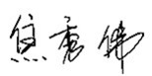 部门代表签字： 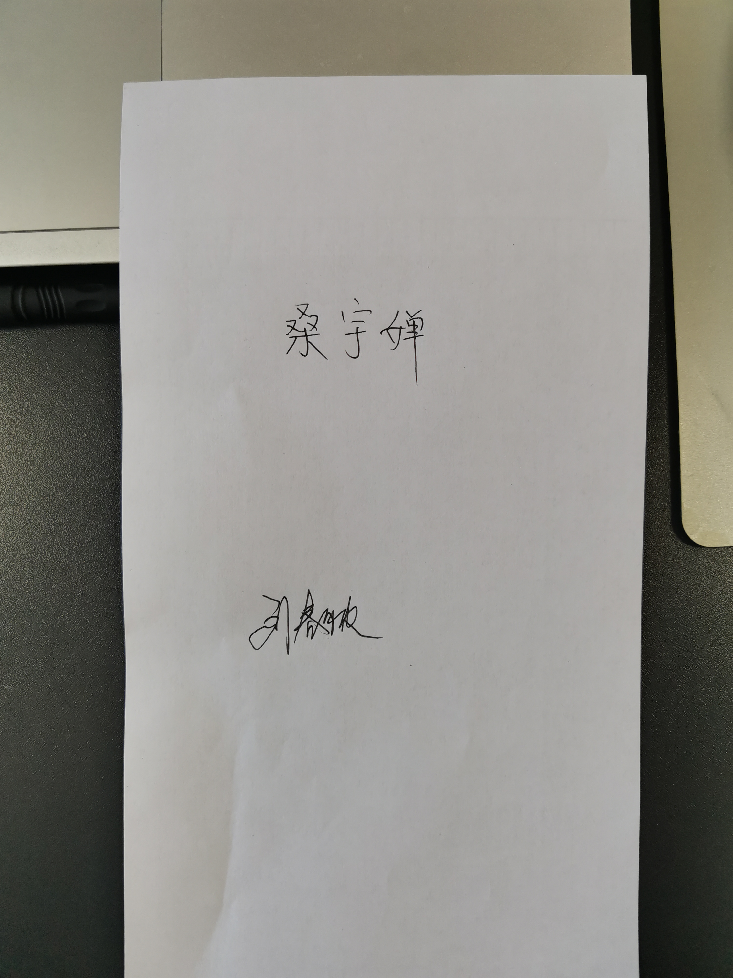

说明：“测量设备计量特性”可以填写测量设备的最大允差、准确度等级或校准结果的测量不确定度。

